Архитектура решения DashSpec
  - Платформа декларативных операционных дашбордов: подробное описание, сильные и слабые стороны
16 октября 2026

Введение

О чём этот документ
Это подробное описание архитектуры решения DashSpec — платформы, в которой отчёты и дашборды описываются обычным текстом в git, а не собираются мышкой в закрытом визуальном редакторе.
Документ рассчитан на широкую аудиторию: руководителей продукта, аналитиков, технических писателей, а также инженеров, которым нужно понять систему целиком. Для этого:
- все термины объясняются на бытовом языке и сведены в глоссарий (§18);
- каждая диаграмма сопровождается текстовым пояснением;
- «что происходит на самом деле» описывается через картинки и последовательности шагов, а не через код;
- честно названы сильные и слабые стороны архитектуры (разделы 14 и 15), включая технический долг.
Документ построен по современным нотациям описания архитектуры:
Нотация | Что показывает | Где в документе
C4 модель — уровень 1 (контекст) | Система и её окружение | §2, диаграмма 1
C4 модель — уровень 2 (контейнеры) | Из каких крупных частей состоит система | §3, диаграмма 2
C4 модель — уровень 3 (компоненты) | Из чего состоят части внутри | §4–§5
Диаграмма слоёв | Правила зависимостей между частями | §4, диаграмма 3
Граф зависимостей проектов | Что от чего зависит в коде | §4.7, диаграммы 4a–4b
Диаграмма конвейера (pipeline) | Как текст превращается в экран | §7, диаграммы 5a–5b
Диаграмма потоков данных | Как данные идут от базы до карточки | §8, диаграммы 6–7
Диаграмма последовательности | Кто с кем общается во времени | §8.5, диаграмма 8
Диаграмма семейств плагинов | Точки расширения | §10, диаграмма 9
Реестр разрешений | Кто «побеждает» при конфликте настроек | §7.4, диаграмма 10
Диаграмма развёртывания | Что и где работает в проде | §11, диаграмма 11
Диаграмма контура качества | Какие проверки защищают архитектуру | §12, диаграмма 12
Все диаграммы — картинки, сгенерированные из исходников Mermaid (docs/architecture/diagrams/*.mmd). Скрипт пересборки: docs/architecture/render-diagrams.py. Рядом лежат и SVG-версии для чтения в браузере.
Содержание
Введение 1
О чём этот документ 1
Как читать документ непрограммисту 4
1. Что такое DashSpec — объяснение «на пальцах» 4
1.1 Проблема, которую решает система 4
1.2 Идея DashSpec в одном абзаце 5
1.3 Аналогия для непрограммистов 5
1.4 Кто пользуется системой 5
2. Контекст системы (C4, уровень 1) 6
3. Контейнеры системы (C4, уровень 2) 6
4. Компоненты (C4, уровень 3) 9
4.1 Слой 1 — авторинг (текст) 10
4.2 Слой 2 — Modeling (F#): «модель мира» 10
4.3 Слой 3 — Execution (C#): «механика» 10
4.4 Слой 4 — Abstractions: контракты 11
4.5 Слой 5 — Extensions: плагины 11
4.6 Слой 6 — Surfaces: то, что разворачивают 11
4.7 Карта проектов и реальных зависимостей 12
5. Правила, которые держат архитектуру 14
6. Язык спецификаций 15
6.1 Единый вид файла и явный заголовок 15
6.2 Виды единиц 15
6.3 Импорт вместо «вставки файла» 16
7. Жизненный цикл: от текста до экрана 17
7.1 Общая картина 17
7.2 Стадии конвейера 18
7.3 «Хост как оболочка»: явность вместо магии 19
7.4 Реестр разрешений: кто «побеждает» 20
8. Данные: три плоскости 20
8.1 Разделение обязанностей 21
8.2 Типизированные строки вместо «словарей» 21
8.3 Поток данных на примере 21
8.4 Как объявление фильтра становится SQL 22
8.5 Сценарий: зритель меняет фильтр 23
9. Отображение и интерактивность 23
10. Плагинная архитектура 24
10.1 Микроядро и семейства 24
10.2 Три уровня доверия 25
10.3 Загрузка и включение — разные вещи 25
10.4 Контракт для внешних авторов (SDK) 25
11. Развёртывание и эксплуатация 26
11.1 Цепочка запуска 26
11.2 Доступ 27
11.3 Синхронизация каталога 27
11.4 Настройки хоста 27
12. Контур качества 27
12.1 Проверки архитектуры 27
12.2 Уровни тестирования 28
13. Ключевые архитектурные решения 28
14. Сильные стороны архитектуры 29
14.1 Источник истины — текст, а не база инструмента 29
14.2 Чистое разделение «платформа — вьюер» 29
14.3 Один компилятор языка 29
14.4 Архитектурные правила проверяются сборкой 30
14.5 Единая модель расширений 30
14.6 Типизация данных до обращения к базе 30
14.7 Явность вместо магии 30
14.8 Разделение фаз вместо «одного большого парсера» 30
14.9 Готовность к агентам и автоматизации 30
15. Слабые стороны, риски и технический долг 31
15.1 Переходный слой DashSpec.Core ещё не растворён 31
15.2 Ранняя стадия (версия 0.x) и подвижность языка 31
15.3 Платформенные файлы вне репозитория (authoring-toolchain) 31
15.4 Избыточная связность в середине платформы 31
15.5 Часть деклараций «принята», но не реализована 32
15.6 Двуязычие документации и кода 32
15.7 Широта предметной области как риск размывания 32
15.8 Стоимость явности 32
15.9 Производительность и объём данных 33
15.10 Унаследованные артефакты и «двойные» имена 33
16. Куда развивается архитектура 33
17. Итоговая оценка 34
18. Глоссарий 34
19. Как пересобрать диаграммы и DOCX 35

Как читать документ непрограммисту
Если вы не пишете код, читайте так:
- §1 — что это и зачем (аналогия с «исходным кодом и компилятором»).
- §2–§3 — общая картина и состав системы (две картинки).
- §7 — как текст превращается в экран.
- §8 — откуда берутся данные и почему это безопасно.
- §14–§16 — что хорошо, что плохо и куда всё идёт.
- §18 — глоссарий, если встретилось незнакомое слово.
Разделы §4–§6, §9–§13 — более технические, их можно пропустить при первом чтении.

1. Что такое DashSpec — объяснение «на пальцах»

1.1 Проблема, которую решает система
Сегодня корпоративная отчётность обычно живёт в одном из трёх миров:
Мир | Как выглядит | Чем плох
Ручной | Аналитик каждый раз пишет SQL и присылает выгрузку | Не воспроизводится, не проверяется, знания уходят вместе с человеком
Визуальный редактор | Дашборд собирают мышкой; результат — бинарный файл в базе BI-инструмента | Невозможно нормально сравнивать версии, ревьюить, разбирать конфликты, искать текст
Самописный код | Команда пишет приложение с графиками | Дорого, каждый отчёт — мини-проект
DashSpec выбирает четвёртый путь.

1.2 Идея DashSpec в одном абзаце
Описание отчёта — это текст. Спецификация дашборда, описание диаграмм, раскладка карточек, палитра, типы строк, поток преобразования данных и каталог отчётов — всё это обычные текстовые файлы в git-репозитории. Их можно читать глазами, сравнивать построчно, ревьюить в pull request, комментировать и откатывать.
Дальше в дело вступает платформа: она разбирает текст, проверяет его на ошибки, собирает из него «эффективную модель» отчёта, превращает фильтры в параметризованный SQL, получает из базы данных типизированные строки, считает данные для карточек и отдаёт их вьюеру — тому, что рисует пиксели (веб-браузер сегодня, desktop-редактор или стороннее приложение — завтра).

1.3 Аналогия для непрограммистов
Сравните с обычным программированием:
Обычный софт | DashSpec
Исходный код (.cs, .py) | Спецификации отчётов (.ds)
Компилятор, проверяющий код | Компилятор языка DashSpec (разбор, проверки, диагностика)
Приложение, которое запускается | Сессия отчёта: фильтры, данные, карточки
Операционная система и драйверы | Коннекторы к базам данных и плагины
Разные окна одной программы | Разные вьюеры: веб, desktop, встраивание
Ключевое слово — «git-native»: источником истины является текст в системе контроля версий, а не внутренняя база данных инструмента. Это даёт то, что BI-инструменты обычно не умеют: историю, ревью, диффы, автоматические проверки и полноценную работу инженерных агентов.

1.4 Кто пользуется системой
Роль | Что делает | Что ей важно
Автор отчёта (аналитик, инженер данных) | Пишет .ds в git, подключает представления БД, настраивает фильтры | Быстрая обратная связь, диагностика, предсказуемость
Зритель (стейкхолдер, руководитель) | Открывает ссылку, переключает отчёты, кликает по графикам | Ничего не настраивать, всё работает в браузере
Инженер платформы | Пишет коннекторы, плагины визуализации, виджеты фильтров | Стабильный контракт (SDK), тесты, независимость версий
Администратор | Разворачивает сервис, ведёт ключи доступа, следит за каталогом | Простое развёртывание, безопасность, обновления из git

2. Контекст системы (C4, уровень 1)
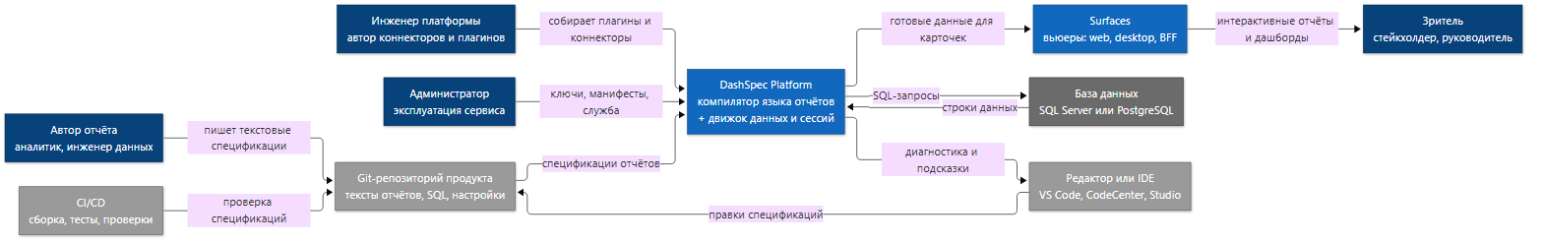
Диаграмма 1. Контекст системы
Диаграмма 1 — контекст DashSpec. Источник: 01-context.mmd.
Диаграмма отвечает на вопрос «что находится вокруг системы».
- Автор отчёта пишет спецификации не в интерфейсе платформы, а в git-репозиторий своего продукта.
- Зритель получает уже готовый интерактивный отчёт через вьюер (сегодня — веб-страница).
- Инженер платформы добавляет возможности: новый коннектор, новый тип диаграммы, новый виджет фильтра.
- Администратор отвечает за эксплуатацию: манифесты, ключи доступа, службу, синхронизацию каталога.
- Внешние системы: git-репозиторий (источник истины), база данных (данные), редактор/IDE (авторинг с подсказками), CI (автоматические проверки).
Важное следствие: платформа не является редактором отчётов. Редактор — это VS Code, CodeCenter или будущий Studio. Платформа — это компилятор плюс движок исполнения плюс вьюер.

3. Контейнеры системы (C4, уровень 2)
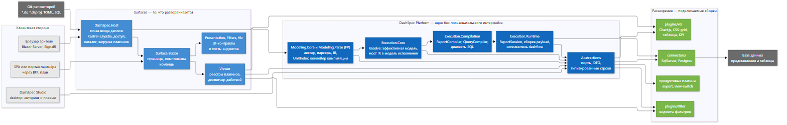
Диаграмма 2. Контейнеры
Диаграмма 2 — крупные части системы. Источник: 02-containers.mmd.
Контейнер | Роль | Разворачивается отдельно?
DashSpec.Host | Точка входа деплоя: веб-служба, доступ, каталог, загрузка плагинов | Да — это и есть «приложение»
DashSpec.Surface.Blazor | Страницы, компоненты, команды потребления (то, что видит зритель) | Нет, часть деплоя
DashSpec.Viewer | Реестры плагинов: визуализации, виджеты фильтров, обработчики действий | Нет, часть деплоя
DashSpec.Presentation, DashSpec.Filters, DashSpec.Viz | Общие UI-контракты и хосты виджетов | Нет, библиотеки
DashSpec.Modeling.Core, DashSpec.Modeling.Parse (F#) | Язык: разбор, IR, компиляция документа | Нет, библиотеки ядра
DashSpec.Execution.Core | «Разрешение»: превращение IR в эффективную модель | Нет
DashSpec.Execution.Compilation | Компиляция отчёта и SQL-запросов, диалекты | Нет
DashSpec.Execution.Runtime | Сессия отчёта, сборка данных карточек, исполнение потоков | Нет
DashSpec.Abstractions | Контракты: порты, DTO, типизированные строки | Нет
connectors/, plugins/ | Подключаемые сборки: базы данных, визуализации, виджеты | Да (DLL + манифест)
Главный архитектурный вывод из уровня 2: в системе только один исполняемый деплой — Host, и он тонкий. Вся предметная логика находится в библиотеках платформы, которые не знают о том, что их показывает Blazor.

4. Компоненты (C4, уровень 3)
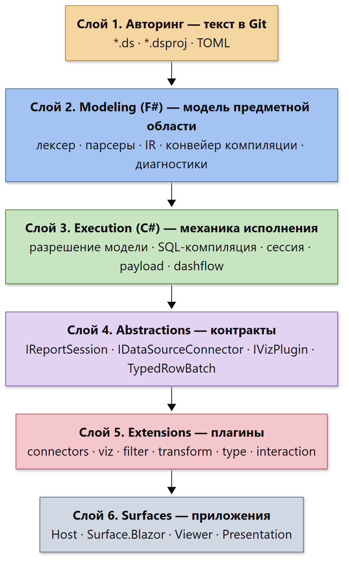
Диаграмма 3. Слои и правило зависимостей
Диаграмма 3 — шесть слоёв и направление зависимостей. Источник: 03-layers.mmd.

4.1 Слой 1 — авторинг (текст)
Что | Где | Смысл
Единицы компиляции | *.ds | Один файл = одна единица: module dashboard demo_soak, module diagram peak_heatmap, module flow report_flow и т. д.
Проект | *.dsproj | Состав пакета: корневой namespace, корни поиска, перечень файлов
Окружение | TOML | Подключения к БД, таймауты, лимиты строк, список загружаемых плагинов
Особенность, к которой стоит привыкнуть: вид единицы определяется её содержимым, а не расширением файла. Расширение .ds одно для всех видов; что это — отчёт, диаграмма, раскладка или тип строк — говорит ключевое слово module <вид> <идентификатор> в первой строке.

4.2 Слой 2 — Modeling (F#): «модель мира»
Это языковая часть. Здесь живёт всё, что связано со смыслом текста.
Компонент | Что делает
Lexing и Syntax | Режет текст на токены, знает позиции символов (строки и колонки)
Парсеры единиц | Отдельный парсер на каждый вид: отчёт, вкладка, диаграмма, раскладка, презентация, подсказка, палитра, типы, поток, каталог, оболочка хоста
UnitIndex | Один проход по файлам: читает заголовки (namespace, вид единицы) и строит индекс для import
IR (промежуточное представление) | Структуры данных, описывающие документ без привязки к способу отображения
Типы и их законы | Система типов строк, правила совместимости, календарные и часовые преобразования
Графы | Граф потока данных (dashflow) и граф проводки (wiring graph)
Конвейер компиляции документа | Единый оркестратор пост-разбора (§7.2)
Диагностики | Ошибки и предупреждения с кодом, позицией и понятным текстом
Почему именно F# для этого слоя? Потому что разбор языка, алгебраические типы и графы — это «жёсткая модель»: здесь выигрывает язык с сопоставлением с образцом и невозможностью «забыть вариант». Это зафиксировано отдельным решением (ADR-0051: определение языка по природе задачи) и повторяет практику родственных проектов федерации.

4.3 Слой 3 — Execution (C#): «механика»
Компонент | Что делает
Execution.Core | «Разрешение»: собрать эффективную модель, применить библиотеку отчёта, свести мост из IR в модель исполнения
Execution.Compilation | Компилятор отчёта и компилятор запросов: из объявлений фильтров и привязок получается параметризованный SQL; диалекты T-SQL, PostgreSQL, generic
Execution.Runtime | Сессия отчёта, состояние фильтров, сборка данных для карточек (chart/table/matrix/scalar), исполнитель dashflow, разрешение карточек и диаграмм
Ключевое правило: Execution никогда не разбирает текст сам. Любой повторный разбор — только через Modeling. Это исключает появление «второго парсера», который начнёт расходиться с первым.

4.4 Слой 4 — Abstractions: контракты
Единственное место, которое видят авторы плагинов:
- порты подключения к данным (IDataSourceConnector, IConnectorPlugin);
- модель запроса (CompiledQuery) и диалектов;
- порты сессии отчёта (IReportSession — в проекте Viz, IReportPreviewSession — в Abstractions);
- визуализации (IVizPlugin) и виджеты фильтров;
- плагины и их возможности (IDashSpecPlugin, IDashSpecContributorRegistry, PluginTier, манифест);
- данные на «проводе» (TypedRowBatch, DashValue, схема строки).
Всё остальное — внутренняя реализация и может меняться без предупреждения. Это осознанная граница: SDK обещает стабильность, внутренности — нет.

4.5 Слой 5 — Extensions: плагины
См. §10. Кратко: коннекторы, визуализации, виджеты фильтров, шаги преобразования данных, семантические типы, обработчики взаимодействий.

4.6 Слой 6 — Surfaces: то, что разворачивают
Surface | Статус | Кому
Web (Blazor) | работает | зрителям: браузер, фильтры, срезы, командная строка
Studio (desktop) | проектируется | авторам: дерево спецификаций, редактор раскладки, превью отчёта
BFF (HTTP/OpenAPI) | спроектирован, не начат | сторонним разработчикам: SPA, порталы, встраивание

4.7 Карта проектов и реальных зависимостей
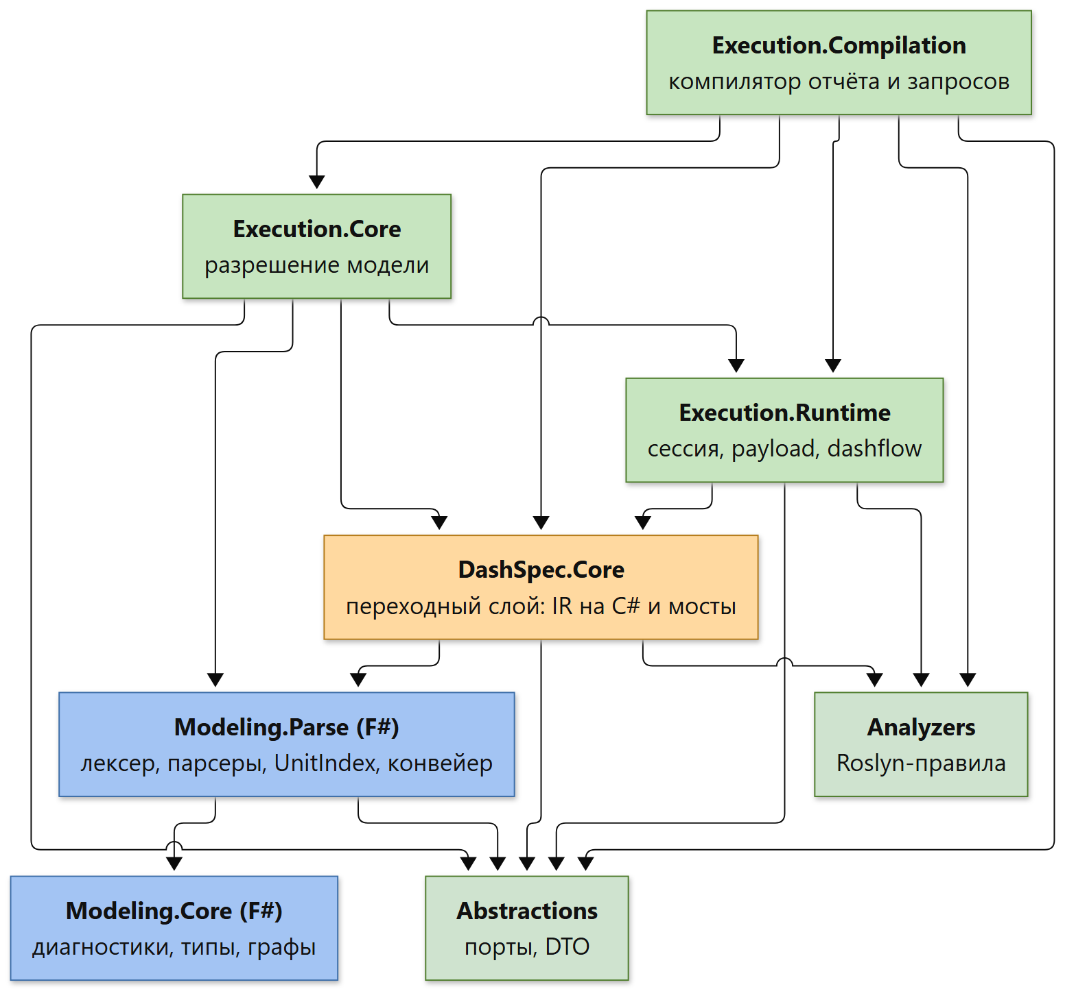
Диаграмма 4a. Ствол платформы
Диаграмма 4a — ствол платформы: язык, разрешение, исполнение. Стрелка означает «зависит от». Источник: 04a-spine.mmd.
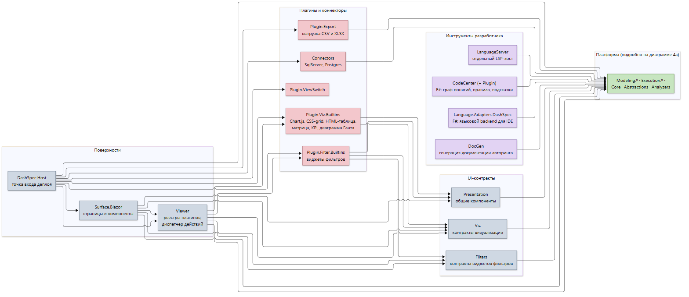
Диаграмма 4b. Поверхности, плагины, инструменты
Диаграмма 4b — поверхности, UI-контракты, плагины и инструменты. Источник: 04b-surfaces.mmd.
Проект | Роль | Зависит от
Modeling.Core (F#) | Диагностики, система типов, графы, законы | —
Modeling.Parse (F#) | Лексер, парсеры, индекс единиц, конвейер компиляции | Modeling.Core, Abstractions
Core (C#) | Переходный слой: IR-записи и мосты к F#-парсеру | Modeling.Parse, Abstractions, Analyzers
Execution.Runtime | Сессия, сборка данных карточек, исполнитель потоков | Core, Abstractions, Analyzers
Execution.Core | Разрешение модели, мост IR в модель исполнения | Execution.Runtime, Core, Modeling.Parse, Abstractions
Execution.Compilation | Компилятор отчёта и запросов, диалекты SQL | Execution.Core, Execution.Runtime, Core, Abstractions, Analyzers
Abstractions | Порты и DTO для плагинов | —
Analyzers | Roslyn-правила архитектуры | —
Viz, Filters, Presentation | Контракты визуализаций, фильтров, общие компоненты | Core, Execution.Runtime
Viewer | Реестры плагинов и диспетчер действий | Viz, Filters, встроенные плагины
Surface.Blazor | Страницы и компоненты вьюера | Viewer, UI-контракты, платформа
Host | Точка входа деплоя | Surface.Blazor, Viewer, коннекторы, плагины
LanguageServer, DocGen | Инструменты разработчика | Core
CodeCenter, Language.Adapters.DashSpec (F#) | Интеграция с IDE и языковым сервисом | Modeling.*, Execution.Core
connectors/*, plugins/* | Подключаемые сборки | Abstractions (+ платформенные библиотеки у встроенных)
Что видно на диаграммах:
- Ядро языка стоит в основании — Modeling.Core не зависит ни от чего, кроме стандартной библиотеки F#.
- DashSpec.Core — переходный слой (выделен цветом): исторически он был «всем», сейчас в нём остались IR-записи на C# и мосты к F#-парсеру. Его планируется растворить между Execution.* и Modeling.*; этапы удаления дублирующих парсеров уже пройдены.
- Execution.Compilation — самая связная точка: он зависит от Execution.Core, Execution.Runtime и Core одновременно. Это узкое место для параллельной разработки (см. §15.4).
- Плагины не зависят от Host — только от платформенных библиотек и контрактов. Именно это делает возможной вторую поверхность без форка ядра.

5. Правила, которые держат архитектуру
Архитектура без правил быстро превращается в «большой клубок». Здесь правила закреплены автоматически, а не на словах.
Правило | Формулировка | Чем проверяется
Направление зависимостей | Стрелки идут только вниз: Surfaces → Execution → Modeling. Обратных зависимостей нет | Тесты архитектуры (NetArchTest)
Host — тонкая оболочка | Host не содержит бизнес-логики: ни расчёта данных, ни форматов дат, ни навигационных догадок | Анализаторы DSCHOST001–003 + source guards
SQL только в коннекторах | Типы SQL-клиентов запрещены вне connectors/** | Анализатор DSPEC020
Никакого ввода-вывода в Runtime | Файлы, процессы, HTTP запрещены в Execution.Runtime | Анализатор DSPEC021
Типизированные данные на проводе | Словари «строка → что угодно» и object в ячейках запрещены | Анализаторы DSPEC030–034
Платформа без ASP.NET | Проекты платформы не ссылаются на ASP.NET и на Host | Анализатор + тесты архитектуры
Совпадение генерируемого каталога | Сгенерированный файл каталога должен совпадать с результатом генератора | Drift gate в сборке
Предупреждения в этом репозитории считаются ошибками (TreatWarningsAsErrors). Это значит: нарушение правила ломает сборку, а не «копится до лучших времён».

6. Язык спецификаций

6.1 Единый вид файла и явный заголовок
module dashboard demo_soak
import diagrams from Demo.Diagrams
import types from Demo.Types
namespace Demo.Soak
runtime
manifest = "demo.toml"
end runtime
report
title = "Demo soak"
...
end report
end dashboard
Что здесь важно для непрограммиста:
- module dashboard demo_soak — «это единица вида отчёт, её имя demo_soak».
- namespace Demo.Soak — логическое имя единицы, по нему её находят другие файлы.
- import diagrams from Demo.Diagrams — «возьми все диаграммы из набора Demo.Diagrams». Импорт указывает вид символов (diagrams, layouts, flows, types, palettes, …), а не путь к файлу.
- runtime — окружение (файл с подключениями). Секреты в спецификацию не попадают.
- report — собственно отчёт: фильтры, панели, вкладки, карточки.

6.2 Виды единиц
Вид (module <вид>) | Что описывает
dashboard | Отчёт: фильтры, вкладки, карточки, потоки
tab | Вкладка отчёта, вынесенная в отдельный файл
diagram | Заготовка диаграммы (тип, привязки, оформление)
layout | Схема расположения карточек или фильтров
presentation | Пресет оформления области графика
tooltip | Всплывающая подсказка
palette | Набор цветов серий
types | Типы строк данных
flow | Поток данных: источники, преобразования, связи
catalog | Каталог отчётов (то, что видит зритель в списке)
host | Оболочка продукта: заголовок, тема, ссылки, часовой пояс
Исторические расширения (.dashspec, .dashdiagram, .dashlayout, …) ещё читаются для совместимости, но новые спецификации используют единый .ds, а вид определяется заголовком (ADR-0101).

6.3 Импорт вместо «вставки файла»
Раньше файлы «склеивались» директивой !include — как в старых языках до появления модулей. Это давало эффект «одна сломанная диаграмма в папке ломает весь отчёт», потому что подключались все файлы по маске разом.
Сейчас модель как в нормальном языке программирования:
- Проект (*.dsproj) или корни поиска определяют, какие файлы вообще существуют.
- Заголовок единицы объявляет namespace.
- Потребитель пишет import <вид> from <Пространство> [as псевдоним].
- Компилятор строит индекс: один проход по заголовкам, затем выборка нужных единиц.
Результат: неудачный черновик в папке больше не ломает сборку отчёта, а список зависимостей отчёта виден глазами.

7. Жизненный цикл: от текста до экрана

7.1 Общая картина
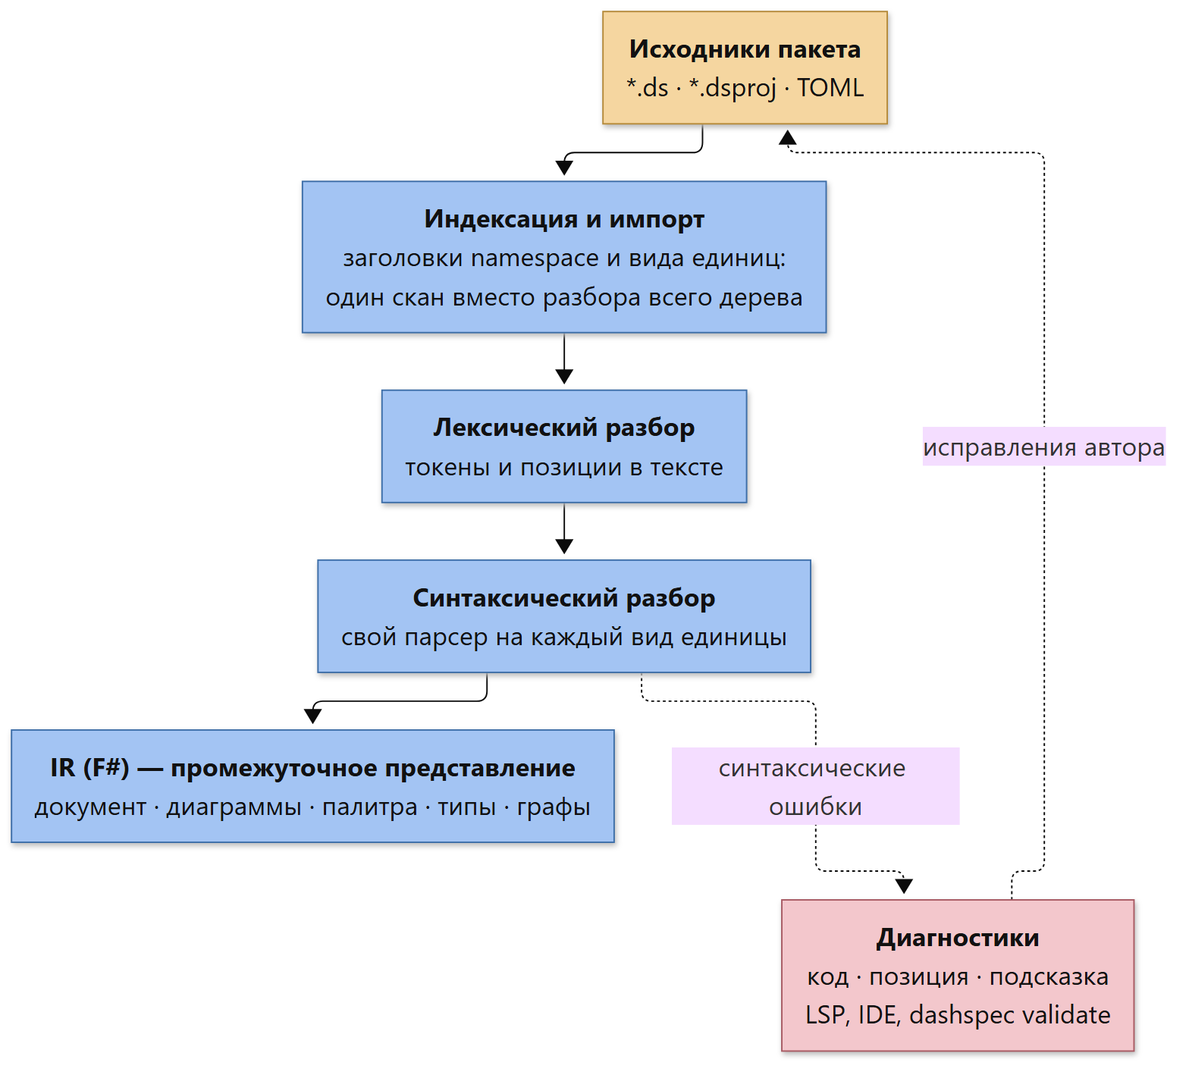
Диаграмма 5a. Разбор и построение IR
Диаграмма 5a — от текстовых файлов до промежуточного представления. Источник: 05a-parse.mmd.
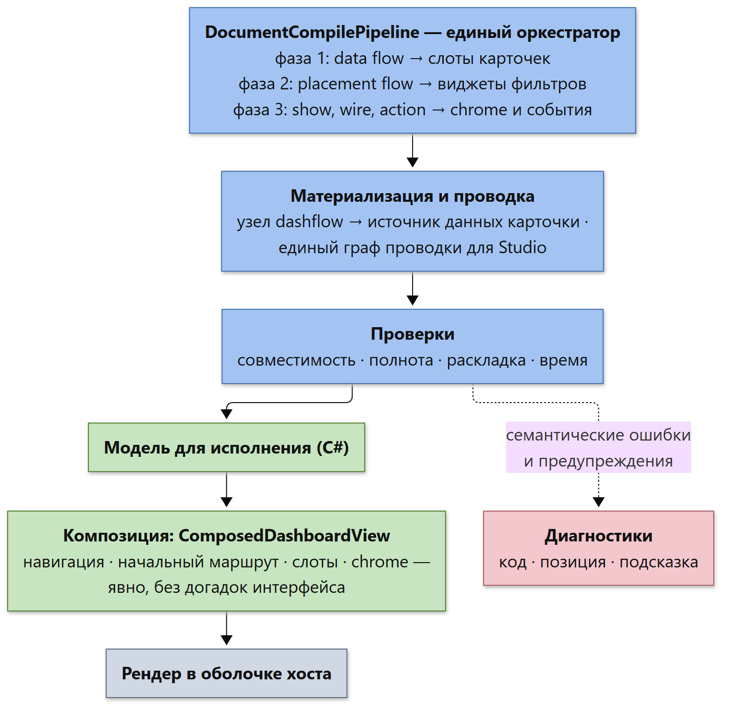
Диаграмма 5b. Проверка, модель исполнения, композиция
Диаграмма 5b — от IR до экрана. Источник: 05b-compile.mmd.

7.2 Стадии конвейера
№ | Стадия | Что происходит | Кто отвечает
1 | Индексация | Один проход по файлам: читаются заголовки, строится индекс «пространство имён + вид единицы» | UnitIndex (F#)
2 | Разрешение импортов | Из индекса выбираются только нужные единицы нужных видов | ModuleImportResolver (F#)
3 | Лексический разбор | Текст превращается в токены, запоминаются позиции | Lexing (F#)
4 | Синтаксический разбор | Токены превращаются в структуру; у каждого вида единицы свой парсер | Парсеры (F#)
5 | Построение IR | Собирается единый документ: отчёт, связанные диаграммы, палитра, типы, графы | IR (F#)
6 | Конвейер компиляции документа | Единый оркестратор применяет фазы (см. ниже) | DocumentCompilePipeline (F#)
6.1 | → data flow | Потоки данных отчёта и страницы направляются в слоты карточек | ReportScopeDataFlowApplicator
6.2 | → placement flow | Определяется, где появляются виджеты фильтров (отчёт, страница, карточка) | ReportScopePlacementApplicator
6.3 | → show / wire / action | Оформление (chrome), события, привязки | ReportScopeFlowApplicator
7 | Материализация потока | Узел потока данных превращается в источник данных конкретной карточки | DocumentFlowMaterializer
8 | Граф проводки | Строится единый граф «кто на что влияет» — для студии и отладки | DocumentWiringGraphBuilder
9 | Проверки | Правила совместимости, полноты, времени, раскладки | DashboardValidator + мост валидации
10 | Модель для исполнения | Результат передаётся в C#-модель | Execution.Core
11 | Композиция | Строится ComposedDashboardView: навигация, начальный маршрут, слоты, панели — явно | Composer
12 | Рендер | Оболочка хоста рисует то, что передал композитор, и ничего не додумывает | Surface.Blazor
Почему фазы, а не «просто парсер». Раньше разные приложения вызывали шаги пост-обработки по-своему, и новый вход в систему легко забывал часть шагов. Теперь порядок фаз — единственный источник истины: новый шаг пост-обработки регистрируется как фаза, а парсеры его не вызывают.

7.3 «Хост как оболочка»: явность вместо магии
Одно из самых принципиальных решений (ADR-0074).
Плохо, когда вьюер решает за автора: «если вкладка одна — скрою навигацию», «если страница одна — выберу её автоматически», «если фильтр не встречается на карточках — не покажу его». Такое поведение невозможно предсказать, а значит невозможно и протестировать.
Правильно: всё, что видит зритель, выведено композитором в явном виде:
ComposedDashboardView
Заголовок отчёта
Начальный маршрут ← обязателен, не «первая страница из списка»
Навигационные полосы ← каждая полоса явно, с режимом показа
Панели (toolbars) ← слоты фильтров, режим применения
Плоскости раскладки ← сетка слотов активной страницы
Карточки ← экземпляры на активной странице
Правило простое: если хочется что-то скрыть — это должно быть явно записано, а не выведено из количества элементов. В краткосрочной перспективе это делает спецификации чуть более многословными. Это осознанный размен: явность важнее краткости.

7.4 Реестр разрешений: кто «побеждает»
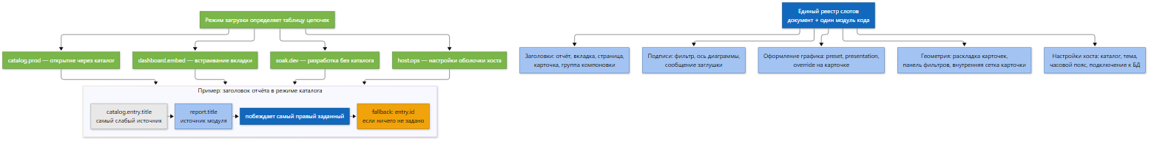
Диаграмма 10. Реестр разрешений
Диаграмма 10 — цепочка источников и режимы загрузки. Источник: 10-resolution-chain.mmd.
Проблема: одно и то же значение (заголовок карточки, тема, часовой пояс, оформление графика) может быть задано в нескольких местах. Нужен ответ на вопрос «кто побеждает».
Ответ (ADR-0057) — единый реестр:
- для каждого «слота» определена цепочка источников от слабого к сильному;
- побеждает самый правый заданный источник;
- если не задан никто — работает запасное правило (fallback);
- цепочки могут отличаться в зависимости от режима загрузки;
Режим | Когда используется
catalog.prod | Зритель открывает отчёт через каталог
dashboard.embed | Вкладка встроена в другой отчёт
soak.dev | Разработка: файл открыт напрямую, без каталога
host.ops | Настройки оболочки: тема, каталог, хранилище настроек
Главное: автор не должен знать правила заранее. Он просто пишет «как ему удобно», а платформа сводит источники по одному документированному реестру. Новый источник в языке = одна строка в цепочке, а не абзац в пяти документах.

8. Данные: три плоскости
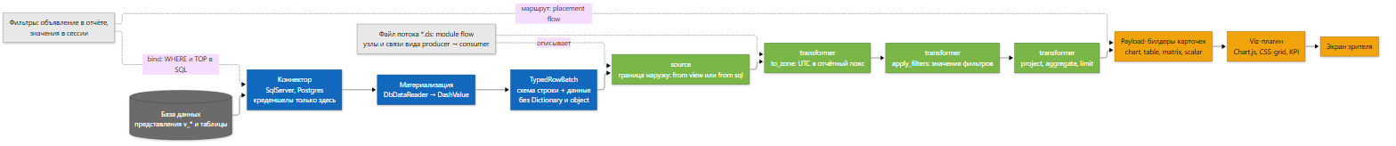
Диаграмма 6. Три плоскости работы с данными
Диаграмма 6 — Acquisition → Flow → Present. Источник: 06-data-planes.mmd.

8.1 Разделение обязанностей
Плоскость | Что делает | Чего не делает
Data Acquisition (получение данных) | Подключение к БД, выполнение SQL, таймауты, ограничение числа строк | Никаких форматов отображения
Data Flow (поток данных) | Типизированные преобразования: часовые пояса, применение фильтров, проекция колонок, агрегаты | Никаких соединений с БД
Present (представление) | Форматирование, легенды, оси, цвета, виджеты | Никакого произвольного SQL
Логика разделения проста и объяснима словами: тяжёлая и стабильная логика — в представлении базы данных; логика, характерная для конкретного отчёта — в преобразовании; оформление — в представлении.

8.2 Типизированные строки вместо «словарей»
Раньше данные передавались как «словарь: имя колонки → значение неизвестного типа». Это быстро, но небезопасно: опечатка в имени колонки выясняется только на этапе выполнения.
Сейчас на «проводе» типизированный пакет строк:
- схема строки (RowTypeSchema) — объявленный тип строки: имена полей и их типы (int, string, date, …);
- значение (DashValue) — закрытый набор примитивов, без «чего угодно»;
- пакет (TypedRowBatch) — схема + строки с доступом по номеру поля.
Схема приходит из модели (объявленные типы строк), а не угадывается по результату SQL-запроса. Это позволяет ловить ошибки ещё до обращения к базе. Соответствие правил проверяют анализаторы DSPEC030–034.

8.3 Поток данных на примере
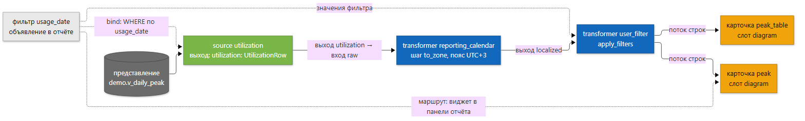
Диаграмма 7. Пример графа потока данных
Диаграмма 7 — пример потока: источник, преобразование, две карточки. Источник: 07-dashflow-example.mmd.
Как это читается словами:
- В базе есть представление demo.v_daily_peak.
- Спецификация объявляет источник utilization, который читает это представление и объявляет типизированный выход.
- Преобразователь reporting_calendar переводит время из UTC в отчётный часовой пояс.
- Преобразователь user_filter применяет значения фильтров.
- Одна и та же «локализованная» строка идёт в две карточки — то есть данные считаются один раз, а показываются дважды.
Синтаксис связей единый и читаемый: producer [выход] -> [вход] consumer. Стрелки, объявления узлов и блоки портов — одна и та же форма во всех местах, где в спецификации что-то соединяется. Это устраняет «раздвоение сознания», когда в одном месте данные связываются одним способом, в другом — другим.

8.4 Как объявление фильтра становится SQL
Фильтры не живут в коннекторе — это важное решение и частый источник недоразумений. Путь фильтра:
Шаг | Где | Что происходит
1 | Спецификация | filter usage_date с типом, колонкой, часовым поясом, значением по умолчанию
2 | Карточка | Ссылка на фильтр (привязка). Раньше это называлось «bind»
3 | Core/Compilation | QueryCompiler собирает WHERE, параметры, при необходимости ограничение числа строк
4 | Коннектор | Выполняет готовый параметризованный запрос
5 | Сессия | Хранит значения, а не SQL
Важно: значения фильтров никогда не вставляются в текст SQL — они передаются параметрами. Это защита от подстановки SQL-кода.

8.5 Сценарий: зритель меняет фильтр
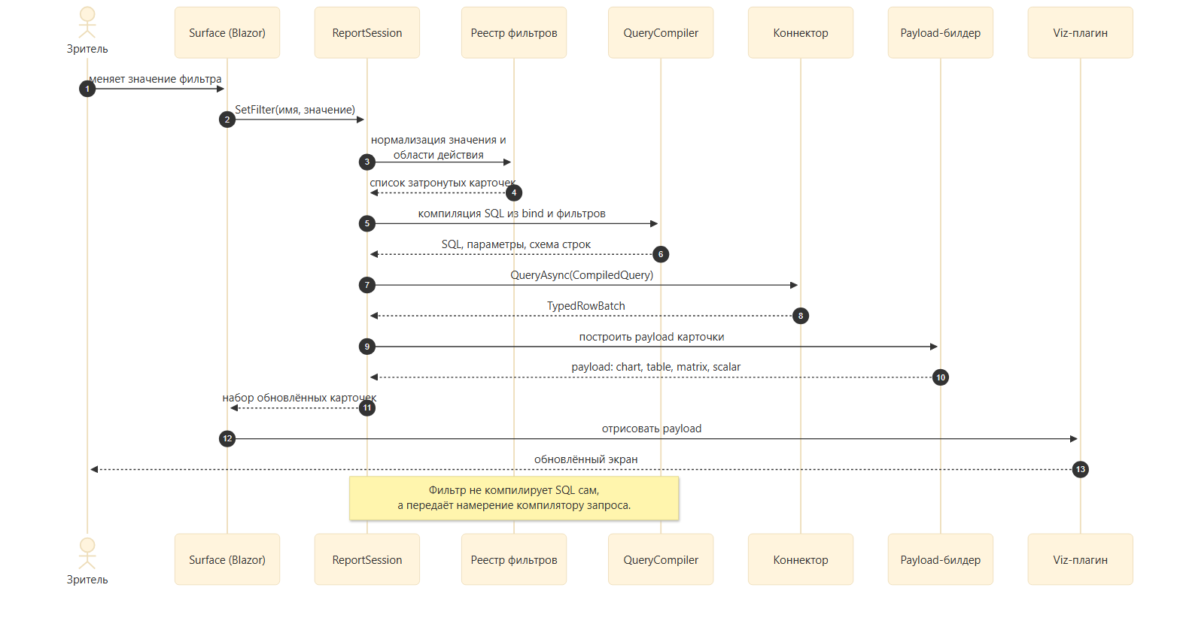
Диаграмма 8. Последовательность обновления
Диаграмма 8 — что происходит при смене фильтра. Источник: 08-runtime-sequence.mmd.
Обратите внимание на слой абстракции: фильтр не умеет сам ходить в базу. Он лишь меняет состояние сессии; за перевод намерения в SQL отвечает компилятор запросов, за выполнение — коннектор, за форму данных — сборщик данных карточки, за пиксели — плагин визуализации. Каждый делает ровно одно.

9. Отображение и интерактивность
Механизм | Смысл
Плоскости раскладки | Единая сетка слотов: сетка хоста и сетка карточек — это одна и та же модель. Схемы вида [ Q W ] задают, какие карточки в каких ячейках
Панель (toolbar) как раскладка | Та же bracket-модель, но для фильтров: где какой виджет стоит
Chrome (оформление) | Заголовок, кнопки, вкладки-переключатели представления — отдельно от содержимого карточки
Ячейки и слоты внутри карточки | Карточка может иметь несколько «окошек», например диаграмму и таблицу одновременно
Клик по карточке | Ограниченный набор действий: задать значение фильтра, перейти на другую страницу, вызвать действие плагина
Плагины визуализации | Карточка не знает, как рисовать; она знает, какой payload отдать плагину
Полноэкранный режим и детализация | Карточка умеет отдавать «крупный» payload для отдельного просмотра
Общий принцип: разметка и данные разделены. Карточка получает готовые данные в предсказуемой форме, а «как это выглядит» решает подключаемый модуль отображения.

10. Плагинная архитектура
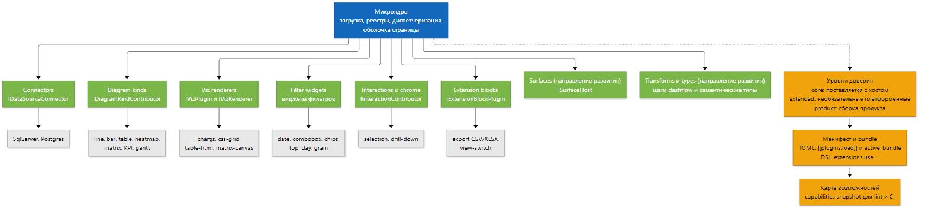
Диаграмма 9. Семейства плагинов
Диаграмма 9 — микроядро и семейства плагинов. Источник: 09-plugin-families.mmd.

10.1 Микроядро и семейства
Система построена как микроядро (ADR-0033): ядро мало́ и стабильно, а всё изменчивое вынесено в семейства плагинов. Семейство — это общий «позвоночник» (общие контракты и вспомогательный разбор) плюс подключаемые реализации.
Семейство | Контракт | Примеры
Коннекторы | IDataSourceConnector, IConnectorPlugin | SQL Server, PostgreSQL
Виды диаграмм | IDiagramKindContributor | линия, столбцы, таблица, тепловая карта, матрица, KPI, диаграмма Ганта, точечная, дерево, «роза ветров», интервальная
Модули отображения | IVizPlugin, IVizRenderer | Chart.js, CSS-grid, таблица HTML, холст матрицы
Виджеты фильтров | реестр виджетов | дата, выпадающий список, мультивыбор, «чипсы», TOP-N, гранулярность
Взаимодействия и chrome | IInteractionContributor, ICardChromeContributor | выделение, детализация, кнопки карточки
Расширяющие блоки | IExtensionBlockPlugin | экспорт CSV/XLSX, переключатель представлений
Поверхности | ISurfaceHost (проект) | веб, desktop, BFF
Преобразования и типы | (проект) | шаги dashflow, семантические типы

10.2 Три уровня доверия
Уровень | Что это | Кто отвечает
core | Поставляется вместе с хостом, нужен для эталонных примеров | Платформа
extended | Необязательные платформенные плагины | Платформа
product | Сборка продукта или заказчика | Продукт
Bundle (набор) отвечает на вопрос «что загружено на конкретном развёртывании», уровень — на вопрос «что можно пускать в продакшн» (политика CI).

10.3 Загрузка и включение — разные вещи
Фаза | Где | Смысл
Загрузить | манифест TOML: [[plugins.load]] + active_bundle | DLL существует и известна хосту
Включить | спецификация: extensions { use acme-export } | Включено для конкретного отчёта
Импортировать (только разработка) | extensions { import … from "plugins/….dll" } | Быстрый локальный путь без упаковки
Такое разделение даёт предсказуемость: продукт не может случайно «включиться» сам, а платформа видит полный список возможностей (capabilities) для подсказок и проверок.

10.4 Контракт для внешних авторов (SDK)
Автор плагина не должен ссылаться на внутренности платформы. Для него существует SDK: только контракты, документация, шаблоны и версионирование. Правила:
- публичный контракт = DashSpec.Abstractions + документированный манифест;
- версия контракта меняется по семантическому версионированию;
- шаблоны проектов создают заготовку плагина «в один шаг».

11. Развёртывание и эксплуатация
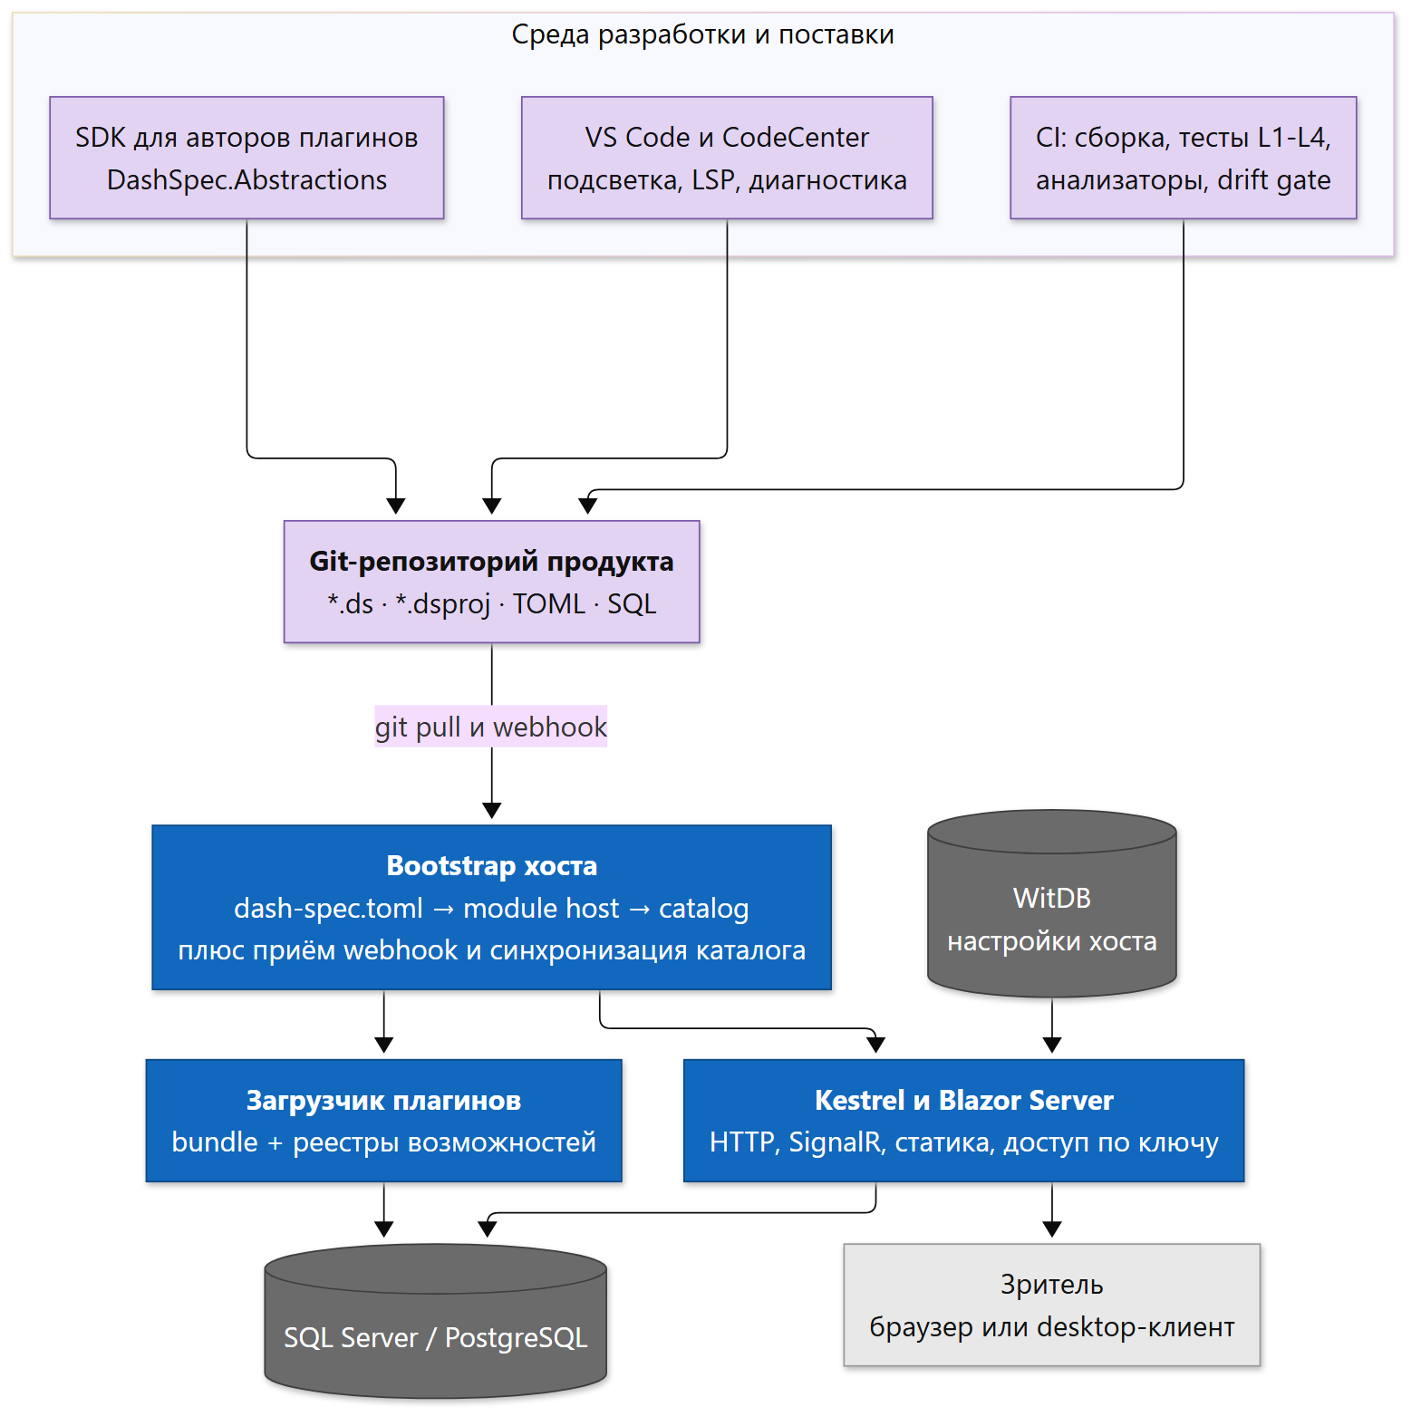
Диаграмма 11. Развёртывание
Диаграмма 11 — что и где работает. Источник: 11-deployment.mmd.

11.1 Цепочка запуска
- Читается dash-spec.toml хоста.
- Он указывает на единицу module host (оболочка продукта).
- Оболочка указывает на каталог отчётов (module catalog) — это список того, что видит зритель.
- Публикуется точка входа; запускается веб-служба.
- Загружаются плагины согласно bundle.
- Зритель открывает ссылку и работает с отчётом.

11.2 Доступ
Способ | Как
Ключ через форму | Страница доступа, ключ сохраняется в защищённую cookie
API и скрипты | Заголовок с ключом
Закладка | Ключ в адресе один раз, дальше — cookie
Проверка живучести | Отдельная точка без ключа — для мониторинга
Пустой ключ означает «открытый» режим, что удобно при разработке и недопустимо в проде.

11.3 Синхронизация каталога
Каталог отчётов обновляется из git. Два режима: по загрузке (хост перечитывает репозиторий) и по событию (вебхук после push). Это позволяет добавлять новые отчёты обычным merge request, без ручного передела настроек.

11.4 Настройки хоста
Часть настроек (тема, отображаемое имя продукта, часовой пояс) хранится вне спецификаций — в хранилище настроек хоста. Это разделение важно: спецификация описывает отчёт, а не инфраструктуру.

12. Контур качества
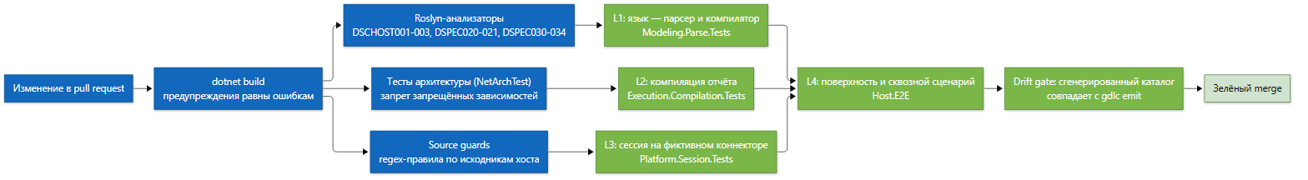
Диаграмма 12. Контур качества
Диаграмма 12 — автоматические проверки на каждом изменении. Источник: 12-quality-gates.mmd.

12.1 Проверки архитектуры
Инструмент | Что защищает
Roslyn-анализаторы | Правила размещения кода: где можно считать payload, где можно работать с датами, где допустим SQL-клиент, где допустим ввод-вывод
Тесты архитектуры | Запрещённые зависимости между сборками
Source guards | Регулярные проверки по исходникам веб-хоста (в частности, запрет «зашитых» строк интерфейса вместо централизованного словаря)
Предупреждения как ошибки | Не позволяет копить долг незаметно
Drift gate | Сгенерированный каталог команд должен совпадать с генератором — иначе ручная правка «уедет»

12.2 Уровни тестирования
Уровень | Что проверяет | Нужны ли браузер и база
L1 — язык | Разбор, импорт, компиляция единиц | нет
L2 — компиляция отчёта | Сборка эталонных примеров, граф проводки | нет
L3 — сессия | Поведение сессии на фиктивном коннекторе | нет
L4 — поверхность | Сквозной сценарий: развёртывание, страница, API | да
Уровень L3 — самый ценный с архитектурной точки зрения: он доказывает, что поведение платформы можно проверить без интерфейса. Это и есть практическое доказательство того, что «платформа отделена от вьюера».

13. Ключевые архитектурные решения
Все решения оформлены как ADR (Architecture Decision Records) в каталоге design/. Ниже — те, что определяют облик системы.
№ | Решение | Суть
0001 | Коннекторы как плагины | Базы данных подключаются сборками, а не правкой ядра
0009 | Фильтры только через привязку | Карточка объявляет, какие фильтры ей нужны; SQL компилируется из этого
0017 | Модульность и файловые включения | Разделение спецификации на переиспользуемые единицы
0023 | Каталог отчётов | Верхний уровень «что вообще есть» для зрителя
0024 | Слои авторинга документа | Заголовок, окружение, конфигурация, подключение, тело
0033 | Семейства плагинов и микроядро | Единая модель расширений
0047 | Платформа против поверхностей | Продукт — платформа; веб-хост — лишь один из вьюеров
0048 | Modeling (F#) против Execution (C#) | Разделение по природе задачи
0051 | Определение языка по природе задачи | Почему жёсткая модель на F#, а механика на C#
0057 | Реестр разрешений | Единая точка «кто побеждает» при конфликте настроек
0074 | Хост как оболочка | Никаких навигационных догадок в интерфейсе
0078–0087 | Поток данных и типизация | Плоскости данных, типы портов, типизированные строки
0086 | Поверхности как плагины + BFF | Сторонний интерфейс подключается контрактом, а не форком
0091–0098 | Единый граф и конвейер компиляции | Один синтаксис связей, один оркестратор фаз
0099 | Разделение платформы и веб-поверхности | Контрактные тесты без браузера
0101–0102 | Один вид файла, один язык | Единый .ds, устаревшие формы удаляются, а не поддерживаются вечно

14. Сильные стороны архитектуры

14.1 Источник истины — текст, а не база инструмента
Что это даёт. Отчёт можно отревьюить построчно, посмотреть историю изменений, откатить, разобрать конфликт слияния, найти поиском по репозиторию. Работают любые инженерные практики: ветки, CI, автоматический линт, агенты.
Почему это сильно. Большинство BI-инструментов хранят дашборды внутри себя. DashSpec переносит определение отчёта в среду, где уже есть все инструменты зрелости. Это не «ещё одна фича», это смена базовой модели.
Для непрограммиста. Представьте, что вместо «настроек в личном кабинете, которые никто не помнит» регламент лежит в общей папке с историей правок и подписями, кто и что менял.

14.2 Чистое разделение «платформа — вьюер»
Что это даёт. Одну и ту же логику отчёта используют веб-браузер, desktop-редактор и (в перспективе) стороннее приложение партнёра. При этом никто не форкает ядро.
Почему это сильно. Это доказано не словами, а тестом: уровень L3 проверяет сессию с фиктивным коннектором и без интерфейса. Если бы логика протекла в интерфейс, такой тест был бы невозможен.

14.3 Один компилятор языка
Что это даёт. Раньше в проекте сосуществовали два разбора: на C# и на F#. Это классический источник расхождений: правят один, забывают второй. Сейчас разбор языка один; C# только потребляет результат.
Почему это сильно. Устраняется целый класс ошибок «работает в одном месте, не работает в другом» и упрощается добавление новых возможностей языка.

14.4 Архитектурные правила проверяются сборкой
Что это даёт. Направление зависимостей, запрет SQL вне коннекторов, запрет ввода-вывода в рантайме, запрет «словарей вместо типов», запрет бизнес-логики в интерфейсе — всё это ломает сборку при нарушении.
Почему это сильно. Архитектурные решения, которые «живут в документе», деградируют за полгода. Здесь деградацию физически невозможно пронести через CI незамеченной. Это самая недооценённая, но самая прочная часть решения.

14.5 Единая модель расширений
Что это даёт. Новая диаграмма, новый коннектор, новый виджет фильтра, новое действие — всё это плагин с одним и тем же контрактом, манифестом, уровнями доверия и картой возможностей.
Почему это сильно. Платформа может развивать «зоопарк» под потребности продукта, не выпуская новую версию ядра. При этом ядро остаётся маленьким.

14.6 Типизация данных до обращения к базе
Что это даёт. Строка имеет объявленную схему, а не «угаданную» по результату запроса. Опечатки в именах колонок и несоответствия типов отлавливаются на этапе проверки спецификации.
Почему это сильно. Ошибки данных — самая дорогая категория ошибок в аналитике: они не падают, они просто показывают неправильные числа. Схема делает такие ошибки громкими и ранними.

14.7 Явность вместо магии
Что это даёт. Реестр разрешений, композитор и «хост как оболочка» устраняют неявные правила. Всё, что показано зрителю, либо записано в спецификации, либо явно выведено композитором.
Почему это сильно. Поведение отчёта становится воспроизводимым и тестируемым: один и тот же вход даёт один и тот же результат. Скрытые правила («если элементов больше одного — показать меню») невозможно тестировать и легко сломать случайно.

14.8 Разделение фаз вместо «одного большого парсера»
Что это даёт. Пост-обработка — явный конвейер фаз. Новый вход в систему (новый вьюер, новый инструмент) получает тот же порядок обработки автоматически.
Почему это сильно. Экономит будущие ошибки «забыли вызвать шаг» — самый неприятный вид регрессии, потому что он проявляется не сразу.

14.9 Готовность к агентам и автоматизации
Что это даёт. Текстовая спецификация с диагностиками, индексом символов, языковым сервером и режимом проверки из командной строки хорошо подходит для автоматической правки — человеком или программным агентом.
Почему это сильно. Это отличает DashSpec от «BI для человека с мышкой»: система одинаково пригодна для ручного и автоматизированного авторинга.

15. Слабые стороны, риски и технический долг
Честный разбор. Ниже — то, что реально ограничивает систему сегодня.

15.1 Переходный слой DashSpec.Core ещё не растворён
Суть. Историческое ядро на C# продолжает существовать: в нём остались IR-записи и мосты к F#-парсеру. Формально задекларировано, что это временный слой, но он всё ещё в середине графа зависимостей: и Execution.Core, и Execution.Runtime, и Execution.Compilation зависят от него.
Почему это плохо. Два представления одной модели (F# и C#) требуют синхронизации. Пока оба живы, существует риск расхождения и дублирования правил.
Что снижает риск. Направление зафиксировано, этапы миграции пройдены (парсеры на C# удалены), а тесты уровней L1–L3 держат поведение.
Что делать. Довести миграцию до конца: F#-IR становится единственным источником истины, а C#-модель — проекцией на границе либо генерируемым типом.

15.2 Ранняя стадия (версия 0.x) и подвижность языка
Суть. Язык и API ядра активно меняются между минорными версиями. Только что произошёл крупный переход: единый вид файлов (.ds), module <вид> <идентификатор>, отказ от устаревших форм.
Почему это плохо. Продуктам приходится мигрировать спецификации; внешние интеграции нестабильны; документация местами отстаёт (например, корневой README ещё описывает старые расширения файлов).
Что снижает риск. Принцип «один язык» — устаревшие формы удаляются, а не поддерживаются вечно. Это уменьшает долг в будущем, но увеличивает стоимость перехода сейчас. Диагностики с позициями делают миграцию механической.
Что делать. Зафиксировать публичный контракт 1.0 и синхронизировать документацию с фактическим состоянием языка.

15.3 Платформенные файлы вне репозитория (authoring-toolchain)
Суть. Часть проверок (совпадение сгенерированного каталога команд) требует соседнего репозитория с генератором.
Почему это плохо. Сборка зависит от внешнего окружения; для внешнего участника воспроизводимость падает.
Что делать. Либо вендорить генератор, либо перенести проверку в отдельный необязательный шаг CI с явным сообщением.

15.4 Избыточная связность в середине платформы
Суть. Execution.Compilation зависит одновременно от Execution.Core, Execution.Runtime и переходного Core. Через него проходит большинство внутренних связей.
Почему это плохо. Такие узлы плохо поддаются параллельной разработке и точечным изменениям: правка в одной ветке часто задевает соседние.
Что снижает риск. Разделение по слоям и наличие контрактов; модульность парсеров.
Что делать. Разорвать цикл «Compilation → Runtime» выделением общего ядра сборки отчёта; сделать верхний уровень зависимостей явным (диаграмма 4a показывает это узкое место).

15.5 Часть деклараций «принята», но не реализована
Суть. Ряд решений имеет статус «принято, частично». Например, BFF-поверхность (HTTP/OpenAPI), поверхности как плагины, часть шагов dashflow (агрегаты, соединения), внешние DLL визуализаций.
Почему это плохо. Документация описывает целевую картину; читатель может принять заложенное за работающее.
Что снижает риск. Статусы ADR содержат степень готовности; в этом документе разделы §10.1 и §11 отмечают проектное состояние явно.
Что делать. Держать в индексе ADR отметку «реализовано / частично» (уже практикуется) и указывать это в пользовательской документации.

15.6 Двуязычие документации и кода
Суть. ADR и часть документации — на русском, идентификаторы кода — на английском, отдельные документы смешивают языки.
Почему это плохо. Затрудняет внешнее участие и автоматическую обработку документации.
Что делать. Разделить: ADR — на английском (или двуязычно), пользовательские руководства — локализованы.

15.7 Широта предметной области как риск размывания
Суть. Платформа претендует на роль «git-native BI»: язык, движок, семантический слой, каталог, вьюеры, плагины, студия. Это большая поверхность для небольшой команды.
Почему это плохо. Риск «широко, но неглубоко»: много начатого, мало доведённого до продуктового качества (например, полноценный внешний язык запросов отсутствует, а платформенные проверки живут вне репозитория).
Что снижает риск. Чёткое разделение «платформа — продукт — вьюер» и правило «проверяем вторым вьюером»: возможность объявляется доказанной только когда её переиспользует вторая поверхность.
Что делать. Последовательно закрывать по одной вертикали целиком (от спецификации до теста и документации), а не расширять число вертикалей.

15.8 Стоимость явности
Суть. Отказ от неявных правил («скрыть навигацию, если один элемент») увеличивает объём спецификаций и требует от автора больше решений.
Почему это плохо. Порог входа растёт; простые отчёты выглядят многословно.
Что снижает риск. Возможность задать общие значения по умолчанию на уровне отчёта (например, диапазоны фильтров) и пресеты оформления.
Что делать. Развивать «разумные, но записанные в артефакт» умолчания: значение по умолчанию допустимо, если оно попадает в скомпонованное представление явно.

15.9 Производительность и объём данных
Суть. Есть ограничения на число строк и таймауты запроса; тяжёлые преобразования выполняются после получения данных.
Почему это плохо. Отчёт «на миллионы строк» требует, чтобы агрегация была выполнена в базе. Это архитектурное ограничение, а не ошибка.
Что делать. Правило уже сформулировано: стабильная тяжёлая логика — в представлениях базы; преобразование — только для специфичных для отчёта задач. Нужно довести это правило до авторов как обязательную практику.

15.10 Унаследованные артефакты и «двойные» имена
Суть. В репозитории сосуществуют новые и старые имена (.ds и легаси-расширения, старые и новые формы блоков), переходные типы (IReportSession и IReportPreviewSession), частично перекрывающиеся реестры (визуализации и виджеты фильтров в Viz/Filters/Viewer).
Почему это плохо. Затрудняет понимание «где что лежит» и увеличивает риск, что новый участник возьмёт устаревший путь.
Что делать. Завершить удаление устаревших форм (заявлено в ADR-0102), убрать переходные типы после миграции продуктов.

16. Куда развивается архитектура
Этап | Что появляется | Условие перехода
Сейчас | Язык, компиляция, сессия, веб-вьюер, плагины, каталог | —
Ближайший шаг | Вторая поверхность (Studio) на той же сессии; проверка на равенство результатов | Контрактные тесты сессии
Далее | BFF-поверхность (HTTP/OpenAPI) для SPA и партнёров | Выделенная сессия-фасад
Далее | Семантический каталог метрик (единицы измерения и метрики без повторения имён представлений в каждой карточке) | Полнота реестра разрешений
Далее | Headless-режим: выгрузка в PDF/PNG, расписание | Стабильный контракт payload
В перспективе | Реестр каталогов для нескольких арендаторов, SDK встраивания | Внешний потребитель
Критерий зрелости, который команда применяет сознательно: новая возможность считается доказанной только тогда, когда её переиспользует вторая поверхность. Это защита от «архитектуры на бумаге».

17. Итоговая оценка
Аспект | Оценка | Комментарий
Идея и позиционирование | Сильно | Текст как источник истины + платформа отдельно от вьюера — редкое и правильное сочетание
Разделение слоёв | Сильно | Правила закреплены сборкой, а не соглашениями
Расширяемость | Сильно | Единая модель плагинов с уровнями доверия и манифестом
Работа с данными | Сильно | Типизация до обращения к базе, SQL только в коннекторах, параметризация
Тестируемость | Сильно | Уровень L3 доказывает отделение логики от интерфейса
Зрелость и стабильность | Слабое место | Версия 0.x, активные ломающие изменения
Связность середины | Средне | Есть перегруженный узел Execution.Compilation и переходный Core
Документация | Средне | ADR подробны, но пользовательская документация отстаёт от языка
Воспроизводимость сборки | Средне | Зависимость от соседнего репозитория-генератора
Широта охвата | Риск | Большая поверхность для малой команды
Вывод. Это архитектура сильной концепции с честно признанным долгом. Основные механизмы (единый компилятор, конвейер фаз, типизированные данные, плагинные семейства, реестр разрешений, архитектурные проверки) — зрелые и продуманные. Основные ограничения — стадия развития (0.x), незавершённая миграция переходного слоя и широта заявленного охвата. Ни одно из ограничений не является архитектурным тупиком: у каждого есть зафиксированный план.

18. Глоссарий
Термин | Что означает простыми словами
ADR | «Запись об архитектурном решении»: короткий документ «контекст → решение → последствия». Служит памятью проекта
Payload (полезная нагрузка) | Готовые данные для одной карточки: числа, подписи, серии — в форме, которую понимает модуль отображения
IR (промежуточное представление) | Внутренняя структура, описывающая разобранный текст: «документ, у него вкладки, у вкладки карточки…»
Модуль / единица компиляции | Один файл *.ds с заголовком module <вид> <имя>
Композитор | Часть платформы, собирающая из спецификации итоговое описание экрана без догадок
Коннектор | Подключаемый модуль доступа к базе данных
Микроядро | Маленькое ядро, вокруг которого всё остальное — подключаемые модули
Плагин | Подключаемая сборка, расширяющая систему в рамках одного из «семейств»
Плоскость (plane) | Крупная зона ответственности: получение данных, преобразование, представление
Проект (*.dsproj) | Файл, описывающий состав пакета спецификаций
Реестр разрешений | Таблица правил «какой источник сильнее» при конфликте настроек
Сессия отчёта | Состояние работающего отчёта: значения фильтров, загруженные данные, готовые карточки
Слот | «Окошко» в карточке или ячейка раскладки, куда подаются данные
TypedRowBatch | Пакет строк данных с объявленной схемой
Вьюер / поверхность (surface) | То, что показывает отчёт: браузер, desktop, встраивание
Drift gate | Проверка «сгенерированный файл совпадает с генератором»
Bundle | Набор плагинов, загружаемых на конкретном развёртывании
dashflow | Способ описания потока данных: источники, преобразования, связи
Chrome | Оформление вокруг содержимого карточки: заголовок, кнопки, переключатели

19. Как пересобрать диаграммы и DOCX
# 1. Диаграммы: Mermaid → SVG + PNG
# основной путь — mermaid-cli: npm install -g @mermaid-js/mermaid-cli
# запасной путь — публичный Kroki + Chrome/Edge и доступ в интернет
python docs/architecture/render-diagrams.py
# 2. Документ: Markdown → DOCX с нативным оглавлением Word
pwsh -File docs/architecture/make-docx.ps1
Исходники диаграмм лежат в docs/architecture/diagrams/*.mmd и являются источником истины: правки вносятся в них, изображения пересобираются скриптом. Настройки вёрстки диаграмм — docs/architecture/diagrams/mermaid-config.json.

